Guía Formativa N° 3 Música 1º Año Medio
*Esta guía tiene un 60% de exigencia”
L : 60 a 100% de logro
NL: menos del 60% de logro

Puntaje Obtenido | L | NL

Nombre: ___________________ Fecha: de del 2020

Objetivo de Aprendizaje: OA7: Evaluar la relevancia de la música, destacando el singular sentido que esta cumple en la construcción y preservación de identidades y culturas.

Instrucciones para los/las estudiantes:
- Lee atentamente cada pregunta y responde en el espacio dado/ o selecciona respuesta según corresponda.
- Continúa revisando la página del Colegio para que continúes desarrollando nuevas actividades y revises tus avances.

Abra el archivo ppt (el archivo está junto con esta guía en la página) y responda los siguientes ejercicios al final en la página de respuestas:
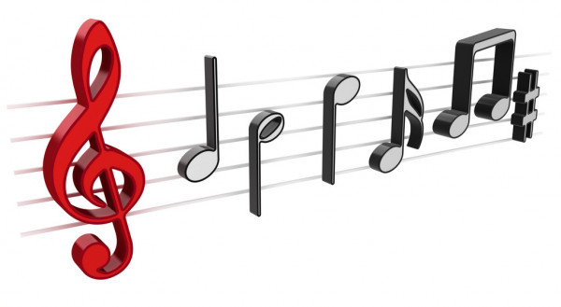

- Item Verdadero o Falso, responda (2ptos c/u):

1 El Folklore es solo un baile____
2 El Folklore inmaterial es aquel que abarca las danzas típicas chilenas ___
3 La Zampoña y la trompeta son instrumentos típicos de Chile ___
4 En el baile “gallinazo” en el estribillo las parejas dejan su pañuelo abajo___
II.- Item de Completación: Escribe el concepto que corresponda ( 1 puntos cada uno)
Habilidad : Definir / Seleccionar

- El Folklore es toda ………………… que pasa de generación en generación
2. El Folklore son las distintas ………………………………………………………… de una nación
3. Sabiduría es ……………… y gente o pueblo es …………………..
4. Algunos bailes del Folklore se llaman …………………….

III.- Ítem Términos Pareados: Relaciona la Columna A con la B, trasladando el Nº que corresponda una con una línea(2 puntos cada uno) Habilidad: Relacionar / Analizar
Escuche los siguientes ejemplos musicales y conteste: ejemplo 1 https://www.youtube.com/watch?v=7ZYG2l12j1E
Ejemplo 2 : https://www.youtube.com/watch?v=FtKRTCaZnmQ
Ejemplo 1 Se mueven en círculos serpenteando entre sí
Ejemplo 2 Usan pañuelos en alto
Ejemplo 1 Un Acordeón suena de fondo
Ejemplo 2 El baile es del norte

IV.- Item de Desarrollo: Responde cada pregunta en el espacio dado ( 4 puntos cada una)
Habilidad: Argumentar / Reflexionar
1 Qué tipo de música folklórica ha escuchado y por qué?
2 Por qué es importante disfrutar de nuestro Folklore y practicarlo?
(desarrolle estas preguntas con sus Mamás y Papás para compartir experiencias)

V.- Ítem de Creación : Dibujar, colorear imágenes, recortar y armar figuras simples, escribir poemas o cuentos breves, resolver desafíos o ejercicios de ingenio, etc. (4ptos)
Habilidad : Crear / Inventar/ Resolver
Escuche este tema de Inti Illimani y escriba una estrofa de 4 versos acerca de lo que siente con esta músicia, como si fuera una pequeña poesía.
https://www.youtube.com/watch?v=LK8GF2WtU_w

PAGINA DE RESPUESTAS
Item I Item II
1 1
2 2
3 3
4 4
Item III
Ejemplo 1 Se mueven en círculos serpenteando entre sí
Ejemplo 2 Usan pañuelos en alto
Ejemplo 1 Un Acordeón suena de fondo
Ejemplo 2 El baile es del norte
Item IV

Item V
